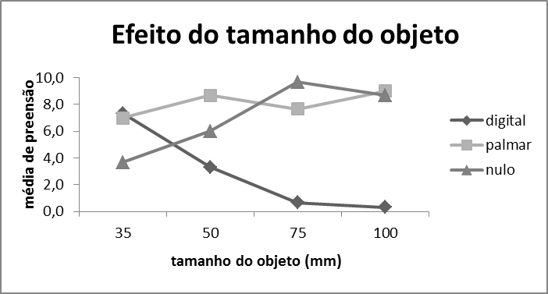
Figura 3 - Valores médios apresentados de acordo com a forma de preensão em relação ao tamanho dos objetos.
Fonte: Dados da pesquisa

